« Цветные дорожки»

Игра для развития мелкой моторики у детей дошкольного возраста.

Цель игры: развитие мелкой моторики рук, цветового
восприятия, внимания, умения сосредотачиваться. развивать тактильные ощущения, речь, мышление, сенсорную память

Уважаемые, коллеги и родители!
Предлагаю вашему вниманию процесс изготовления игры «Цветные дорожки» для развития мелкой моторики. Мастер-класс будет интересен воспитателям детских садов, и родителям. В эту игру удовольствием будут играть как младшие так истаршие дошкольники.
Что такое мелкая моторика рук – это разнообразные движения пальчиками и ладонями. Почему так важно уделять внимание развитию мелкой моторики у детей дошкольного возраста?
В первую очередь потому, что совершенствование движений пальцев рук способствует развитию речи у детей. Кроме того, в процессе игр и упражнений на развитие мелкой моторики, у детей улучшается память, внимание, слуховое и зрительное восприятие, воспитывается усидчивость. Нарушение мелкой моторики может стать причиной школьных проблем на уроках письма, рисования и труда.

Для изготовления игры нам потребуется:

- цветной фетр

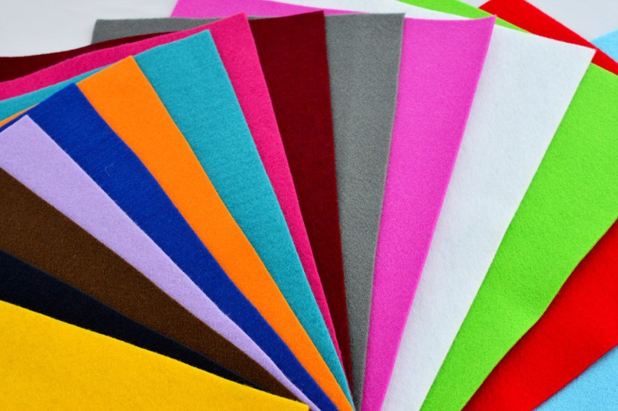

- канцелярский нож

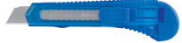
- бумага а4 для вырезывания шаблонов, простой карандаш;

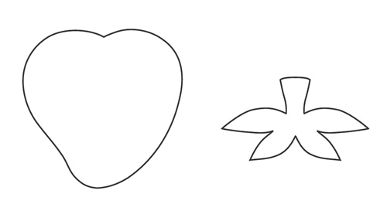
- ножницы;
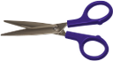
- линейка
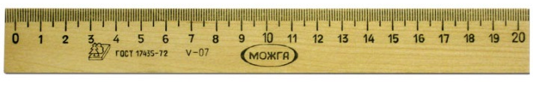

процесс изготовления игры:

- Из бумаги а4 вырезать шаблон задуманной фигуры.
- Положить вырезанный шаблон на лист фетра.
- Обвести шаблон по контуру простым карандашом.
- Вырезать обведённую фигуру из фетра.
- С помощью линейки и простого карандаша прочертить вертикальные или горизонтальные линии.

- Затем с помощью канцелярского ножа прорезать по нарисованным линиям
- Из фетра других цветов вырезать разноцветные полоски.
- Вплетите полоски в шахматном порядке в вырезанную фигуру. Для старших дошкольников можно полоски пронумеровать. Таким образом ребёнок будет закреплять навыки счёта и знание цифр.

Внимание!
Уважаемые коллеги и родители! Для изготовления этой игры, фетр нужно выбирать жёсткий и толстый ( 2 и более миллиметра). С мягким фетром детям будет тяжело играть, потому что он будет вытягиваться и рваться.

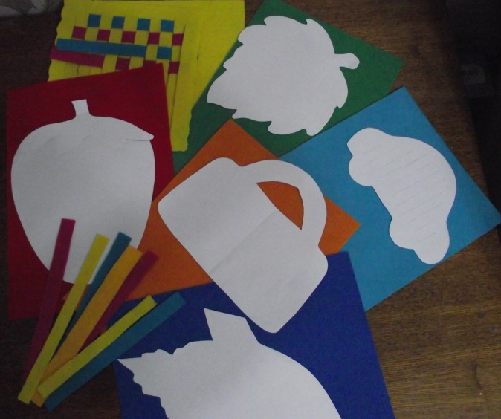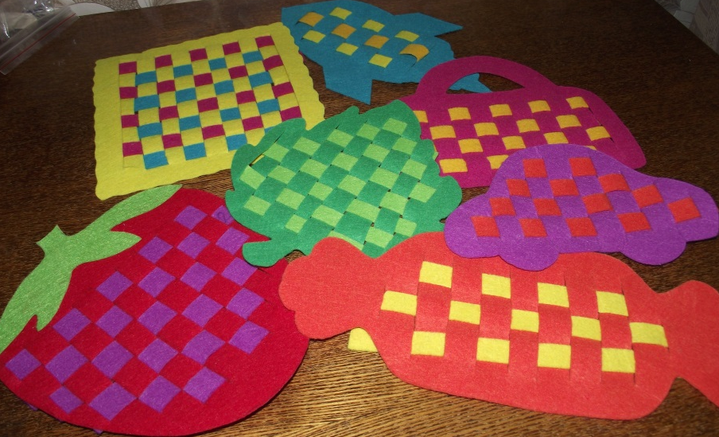

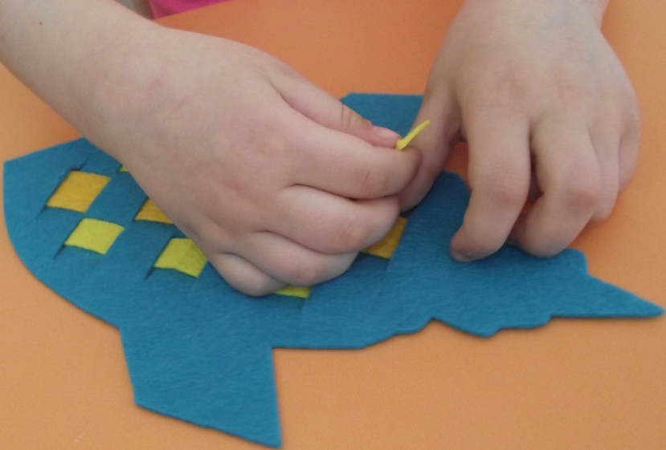
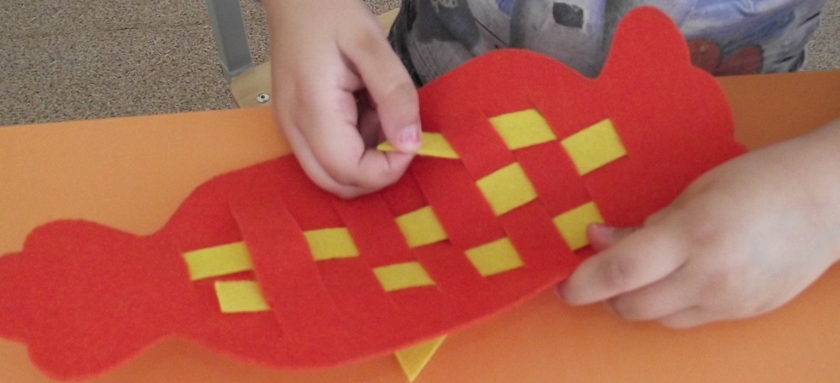

Спасибо за внимание!

